Presseinformation

NIGHTSIGHT schafft Licht-Erlebniswelten im nächtlichen Stadtbild
Mit dem modularen LED-Außenbeleuchtungssystem NIGHTSIGHT bietet Zumtobel die Möglichkeit, Außenräume und Architektur mit durchdachten und an die menschlichen Bedürfnisse anpassungsfähigen Lichtkonzepten aufzuwerten. Lichtplanern und Architekten ermöglicht das umfassende Portfolio die durchgängige Planung einer Lichtlösung und eröffnet ihnen damit eine völlig neue Gestaltungsfreiheit.
Dornbirn, März 2016 – Eine moderne LED-Außenbeleuchtung berücksichtigt heute alle visuellen Ebenen des urbanen Raums und beschränkt sich nicht nur auf normgerechte Beleuchtungsstärken zur Illuminierung der im Fokus stehenden Elemente des nächtlichen Stadtbildes. Vielmehr geht es darum, die Bedürfnisse der Menschen im nächtlichen Lebensraum in den Mittelpunkt zu rücken. Daher gilt es, urbane Räume durch sphärische Lichtanteile zu Zentren der zwischenmenschlichen Kommunikation aufzuwerten, visuelle Anziehungspunkte zu schaffen und die dreidimensionale Wahrnehmung zu verbessern. Darüber hinaus sollen architektonische Besonderheiten betont und komplexe Raumstrukturen inszeniert werden. Das erhöht den Wiedererkennungswert einer Region und schafft eine zuverlässige Führung und Orientierung, auch bei Nacht. So werden Sicherheit und Wohlbefinden durch Lichtqualität wesentlich verbessert – dabei stets ressourcenschonend und ohne Lichtverschmutzung.
Ausgangspunkt für eine solche Lichtplanung ist immer die natürliche Nachtsituation, die Dunkelheit, aus der heraus die Lichtplaner Schicht für Schicht die optimale Lichtlösung gestalten – mit nur soviel Licht wie nötig. NIGHTSIGHT von Zumtobel als Beleuchtungsinstrument ist prädestiniert dafür, diese neuen Herausforderungen zu erfüllen. Für die Entwicklung des modularen Lichtwerkzeugs hat Zumtobel eng mit den Designern von Ben van Berkel bei UNStudio zusammengearbeitet. Ziel war es, mit Hilfe eines adaptiven Lichtsystems eine einzigartige Lichtumgebung zu erzeugen, die den sozialen Wert steigert, indem sie die menschlichen Aktivitäten und Bedürfnisse in den verschiedenen Phasen der Nacht berücksichtigt und dabei gleichzeitig die Balance zwischen Kunstlicht und Dunkelheit hält.
Mit NIGHTSIGHT ist es den Experten gelungen, eine einheitlich designte modulare Produktfamilie mit einzigartiger Optik für die vielseitigen Anwendungen urbaner Beleuchtung zu entwerfen. Die neue Anwendung umfasst vier verschiedene Formate in einer klaren durchgehenden Designsprache mit einem umfassenden Portfolio an Optiken und Installationsmöglichkeiten. Um sowohl vertikale und horizontale Flächen homogen auszuleuchten als auch gezielte Akzente zu setzen, bringt Zumtobel zwei unterschiedliche Leuchtentypen zum Einsatz: Perfektioniert für die Anstrahlung von Fassaden oder die Betonung architektonischer Details ist die Projektor-Leuchte mit „darkBeam“-Optik, bei der die LED-Lichtpunkte mit ihren Projektionslinsen in einer speziellen Wabenstruktur zurückversetzt angeordnet sind, womit seitliche Einblicke in die Lichtquelle ebenso wie Blendungseffekte minimiert werden. Die Aufmerksamkeit wird auf die inszenierten Objekte gelenkt und bleibt dabei zurückhaltend im Hintergrund.
Die Area-Leuchte mit „softGlow“-Optik verbessert dagegen vor allem die Beleuchtung von Plätzen und Gehwegen. Eine gezielte Lichtlenkung sorgt dabei für optimalen Sehkomfort, indem der Helligkeitskontrast zwischen den LED-Lichtpunkten und der Umgebung reduziert wird. Die zusätzliche vertikale Lichtkomponente bietet schließlich optische Führung und erleichtert dem Auge beim Betreten des ausgeleuchteten Bereichs die Anpassung an das Helligkeitsniveau, um dessen Blendempfindlichkeit zu verringern.
Mit NIGHTSIGHT offeriert Zumtobel Lichtplanern allerdings nicht nur ein Beleuchtungsinstrument mit überzeugender Lichtwirkung und durchgängigem Design, das Außenbeleuchtungssystem punktet auch mit einer einfachen Installation und Wartung. Die Montage erfolgt besonders einfach dank Plug&Play-Verbindung. Die Lichtköpfe der einzelnen LED-Module lassen sich zudem in nahezu jeden Winkel positionieren. Darüber hinaus stehen unterschiedliche Farbtemperaturen zur Verfügung: Ausführungen mit 3000 K und 4000 K setzen sowohl eine historische Altstadt als auch eine moderne Skyline ins rechte Licht.
Durch den gezielten Einsatz von Licht und Schatten, von Hell- und Dunkelzonen sowie von verschiedenen Lichtebenen schafft NIGHTSIGHT die Wahrnehmung des nächtlichen Stadtbilds zu verbessern, architektonische Besonderheiten zu betonen, Wiedererkennungsmerkmale zu schaffen und Räume zu modellieren – immer im Einklang mit der Umwelt. Auf diese Weise verbessert sich nicht nur der Sehkomfort, sondern auch die Lebensqualität eines urbanen Außenraums, während sich zugleich der Energieverbrauch einer Lichtlösung reduziert.
NIGHTSIGHT ist ab Herbst 2016 verfügbar.

Zahlen und Fakten NIGHTSIGHT
- Modulare LED-Produktfamilie für vielseitige urbane Anwendungen
- Lichtstrom: 600 – 7900 lm
- Leuchteneffizienzfaktor: 80-100 lm/W @ 4000K
- Farbtemperatur: 3000 K oder 4000 K bei Ra >80
- Lichtverteilung: 5 Projektionstypen, 6 Bereichstypen (CompositeBeam-Optik)
- Optik: Linsen-Raster-Kombi und Komfortleuchtfunktion
- Hohe IP-Schutzklasse: min. 65
- Montage: Mast, Wand, Boden, Decke – komplett rotierbar oder fest
- Steuerung: dimmbar für DALI/LITECOM oder Onboard
- Lebensdauer: 100 000 Stunden
Bildunterschriften:
(Photo Credits: Zumtobel)

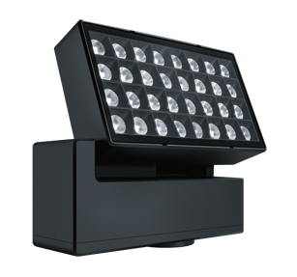

Bild 1: Die modulare Produktfamilie NIGHTSIGHT umfasst alle Lichtwerkzeuge, um sowohl vertikale und horizontale Flächen homogen auszuleuchten als auch gezielte Akzente zu setzen.

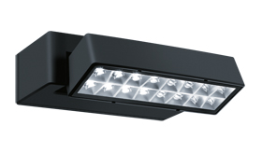
Bild 2: Die Area-Leuchte mit „softGlow“-Optik verbessert die Beleuchtung von Plätzen und Gehwegen.

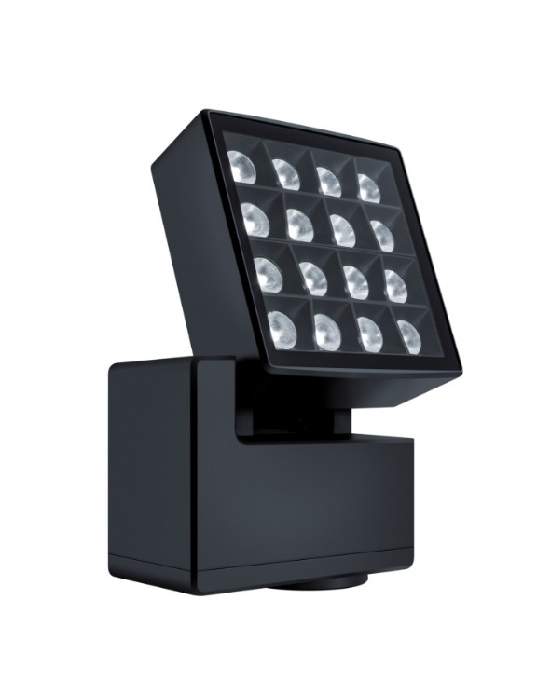
Bild 3: Perfektioniert für die Anstrahlung von Fassaden oder die Betonung architektonischer Details ist die Projektor-Leuchte mit „darkBeam“-Optik, bei der die LED-Lichtpunkte mit ihren Projektionslinsen in einer speziell designten Wabenstruktur zurückversetzt angeordnet sind.

Pressekontakt:
Zumtobel Lighting GmbH  Sophie Moser  Head of Brand Communications  Schweizer Strasse 30  A-6850 Dornbirn  Tel: +43 5572 390 26527  Mobil: +43 664 80892 3074  press@zumtobel.com  www.zumtobel.com | Zumtobel Lighting GmbH  Andreas Reimann  Brand PR Manager  Schweizer Strasse 30  A-6850 Dornbirn  Tel: +43 5572 390 26522  Mobil: +43 664 80892 3334  press@zumtobel.com  www.zumtobel.com

Vertrieb Deutschland, Österreich, Schweiz:
ZG Licht Süd GmbH
Beratungszentrum Frankfurt
Carl-Benz-Straße 21
60386 Frankfurt / Mannheim

Tel: +49 69 26 48 89 0
Fax: +49 69 69 26 48 89 80
info@zumtobel.de

www.zumtobel.de

ZG Lighting Austria GmbH  Beratungszentrum Wien, Niederösterreich, Burgenland  Wagramer Straße 19  A-1220 Wien  Tel: +43 1 258 2601 0  Fax: +43 1 258 2601 82845  welcome@zumtobel.at  www.zumtobel.at | Zumtobel Licht AG  Thurgauerstrasse 39  CH-8050 Zürich  Tel: +41 44 305 35 35  Fax: +41 44 305 35 36  info@zumtobel.ch  www.zumtobel.ch
Über Zumtobel
Als Innovationsführer entwickelt Zumtobel nachhaltige Lichtlösungen, maßgeschneidert für die Bedürfnisse des Menschen im jeweiligen Anwendungsbereich. Mit einem umfassenden Portfolio an hochwertigen Leuchten und intelligenten Lichtmanagementsystemen stellt der österreichische Lichtanbieter für jede Aktivität und zu jeder Tageszeit, für den Arbeits- und privaten Lebensraum, für den Innen- und Außenbereich das richtige Licht zur Verfügung. Die Anwendungen Büro, Bildung, Verkauf und Handel, Hotel und Wellness, Gesundheit, Kunst und Kultur und Industrie werden mit einem Portfolio für die Bereiche Living und Outdoor perfekt ergänzt. Zumtobel ist eine Marke der Zumtobel Group AG mit Konzernsitz in Dornbirn, Vorarlberg (Österreich).
Zumtobel. Das Licht.

